利用第一帧的多视图图像重建静态3dgs

加入这个损失来惩罚粒子的加速度，不希望粒子飘忽不定

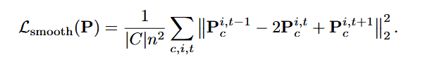

惩罚表面不平滑

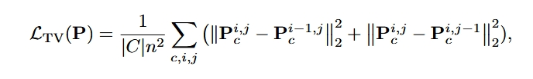

其他步骤就是正常的动态重建